Spring 事务管理

1. Spring 事务管理 1-1
1.1. Spring事务概述 1-1
1.2. Spring事务案例分析 1-1
2. Spring 声明式事务处理 2-2
2.1. 基于注解方式实现 2-3
2.2. 基于xml方式实现 2-3
3. Spring事务增强 3-5
3.1. Spring 事务的传播特性 3-5
3.2. Spring 事务的隔离级别 3-6
4. 总结 4-8
4.1. 重点和难点分析 4-8
4.2. 常见FAQ 4-8

Spring 事务管理

Spring 事务概述
事务是一个不可分割的逻辑工作单元，具备ACID特性，实际工作中可借助Spring进行事务管理。
事务四大特性:ACID
- 原型子型(一个事务中的多个操作要么都成功要么都失败)
- 一致性(例如存钱操作,存之前和存之前的钱数应该是一致的)
- 隔离性(事务与事务应该是相互隔离的)
- 持久性(事务一旦提交,数据要持久保存)

Spring提供了两种事务管理方式， 编程式事务和声明式事务。编程式事务指的是通过编码方式实现事务；声明式事务基于 AOP,将具体业务逻辑与事务处理解耦。声明式事务管理使业务代码逻辑不受污染, 因此在实际使用中声明式事务用的比较多。
Spring中声明式事务处理有两种方式，一种是在配置文件（xml）中做相关的事务规则声明，另一种是基于@Transactional 注解的方式。

本讲重点讲解实际项目中最常用的声明式事务管理，以简化事务的编码操作。

Spring事务案例分析
例如现有两个订单操作，需要更新库存。
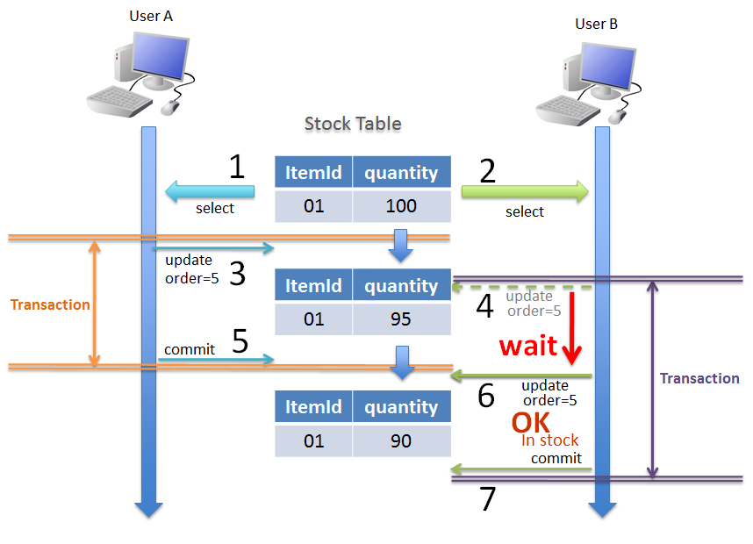
当库存充足时两个事务都可以成功，当库存不够时有的事务就要回滚。
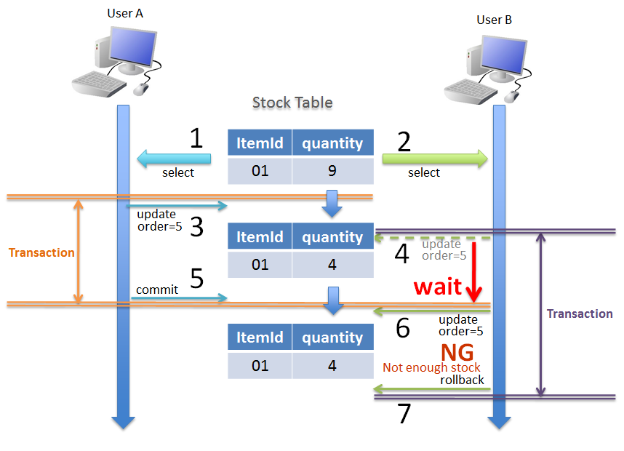

说明：Spring声明式事务管理底层基于AOP实现

Spring 声明式事务处理

基于注解方式实现

Step1:在spring配置文件中启用事务注解

<bean id="txManager" class="org.springframework.jdbc.datasource.DataSourceTransactionManager">
<property name="dataSource" ref="dataSource"/>
</bean>
<!--设置注解驱动的事务管理 -->
<tx:annotation-driven transaction-manager="txManager"/>

Step2:在类或方法中使用@Transaction注解应用事务。

- value 当在配置文件中有多个 TransactionManager , 可以用该属性指定选择哪个事务管理器。
- propagation 事务的传播行为，默认值为 REQUIRED。
- isolation 事务的隔离度，默认值采用 DEFAULT。
- timeout 事务的超时时间，默认值为-1。如果超过该时间限制但事务还没有完成，则自动回滚事务。
- read-only 指定事务是否为只读事务，默认值为 false；为了忽略那些不需要事务的方法，比如读取数据，可以设置 read-only 为 true。
- rollback-for 用于指定能够触发事务回滚的异常类型，如果有多个异常类型需要指定，各类型之间可以通过逗号分隔。
- no-rollback- for 抛出 no-rollback-for 指定的异常类型，不回滚事务。

说明：@Transactional 注解可以用在方法上也可以添加到类级别上。当把@Transactional 注解放在类级别时，表示所有该类的公共方法都配置相同的事务属性信息。见清单 2，EmployeeService 的所有方法都支持事务并且是只读。当类级别配置了@Transactional，方法级别也配置了@Transactional，应用程序会以方法级别的事务属性信息来管理事务，换言之，方法级别的事务属性信息会覆盖类级别的相关配置信息。

基于xml方式实现
在配置文件中通过xml配置方式实现声明式事务管理。
配置事务管理器
<bean id="txManager" class="org.springframework.jdbc.datasource.DataSourceTransactionManager">
<property name="dataSource" ref="dataSource"/>
</bean>

配置事务处理方式

<tx:advice id="txAdvice"
transaction-manager="txManager">
<tx:attributes>
<tx:method name="*"
propagation="REQUIRED"
isolation="READ_COMMITTED"
timeout="-1"
read-only="false"
rollback-for="java.lang.Throwable"
no-rollback-for=”NoTransactionException"/>
</tx:attributes>
</tx:advice>

<aop:config>
<aop:pointcut id="operation"
expression="execution(* beans.service..*.*(..))"/>
<aop:advisor advice-ref="txAdvice" pointcut="operation"/>
</aop:config>

课堂练习：

Step01：定义事务管理器
<bean id="transactionManager"
class="org.springframework.jdbc.datasource.DataSourceTransactionManager">
<property name="dataSource" ref="dataSource" />
</bean>

定义事务策略

<tx:advice id="txAdvice" transaction-manager="transactionManager">
<tx:attributes>
<!--定义查询方法都是只读的 -->
<tx:method name="query*" read-only="true" />
<tx:method name="find*" read-only="true" />
<tx:method name="get*" read-only="true" />

<!-- 主库执行操作，事务传播行为定义为默认行为 -->
<tx:method name="save*" propagation="REQUIRED" />
<tx:method name="update*" propagation="REQUIRED" />
<tx:method name="delete*" propagation="REQUIRED" />
<!--其他方法使用默认事务策略 -->
<tx:method name="*" />
</tx:attributes>
</tx:advice>

<aop:config>
<!-- 定义切面，所有的service的所有方法 -->
<aop:pointcut id="txPointcut"
expression="execution(* com.jt.sys.service..*.*(..))" />
<!-- 应用事务策略到Service切面 -->
<aop:advisor advice-ref="txAdvice" pointcut-ref="txPointcut"/>
</aop:config>

Spring事务增强

Spring 事务的传播特性
事务传播特性:事务方法之间相互调用时,事务的传播方式.

重点掌握 Propagation.REQUIRED

@Transactional(propagation=Propagation.REQUIRED) 如果没有事务创建新事务, 如果当前有事务参与当前事务
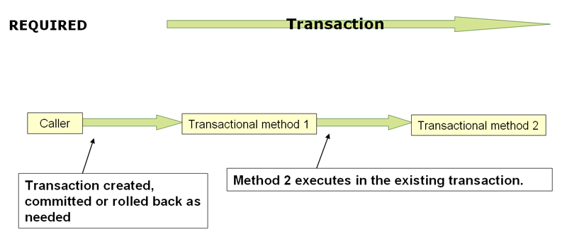
@Transactional(propagation=Propagation.REQUIRES_NEW)
必须是新事务, 如果有当前事务, 挂起当前事务并且开启新事务.

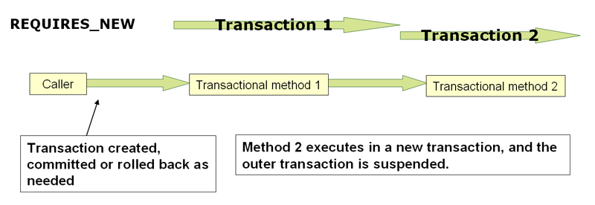

课后了解:

@Transactional(propagation=Propagation.MANDATORY)必须有事务, 如果当前没有事务就抛异常
@Transactional(propagation=Propagation.NEVER)绝对不能有事务, 如果在事务中调用则抛出异常
@Transactional(propagation=Propagation.NESTED)必须被嵌套到其他事务中
@Transactional(propagation=Propagation.NOT_SUPPORTED)不支持事务
@Transactional(propagation=Propagation.SUPPORTS)支持事务, 如果没有事务也不会创建新事务

Spring 事务的隔离级别
思考：多个事务并发执行时可能会导致什么问题？(脏读,不可重复读,幻读)

当多个事务并发执行时，可通过设置事务的隔离级别保证事务的完整性，一致性。
事务的隔离级别从低到高有如下几种方式：
1)READ_UNCOMMITTED (此级别可能会出现脏读)
2)READ_COMMITTED(此级别可能会出现不可重复读)
3)REPEATABLE_READ(此级别可能会出现幻读)
4)SERIALIZABLE(多事务串行执行)

说明：spring中一般采用 @Transactional(isolation=Isolation.READ_COMMITTED) 方式声明级别, 这种方式是并发性能和安全性折中的选择. 是大多数软件项目采用的隔离级别.

回顾MySQL中隔离级别：

查看InnoDB存储引擎 系统级的隔离级别 和 会话级的隔离级别
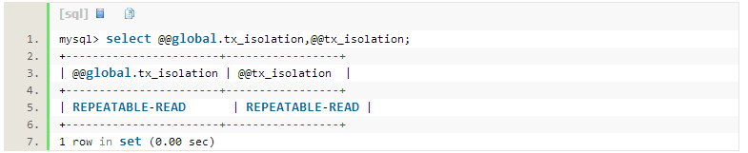

更改会话级的隔离级别
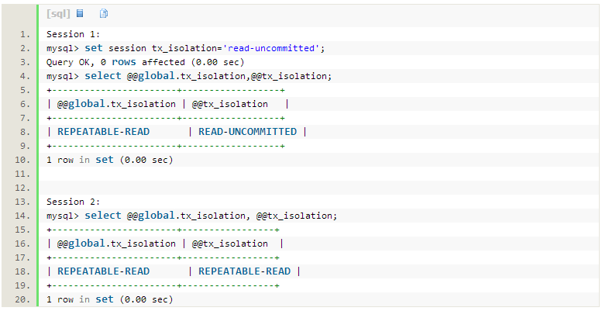

更改系统级的隔离级别
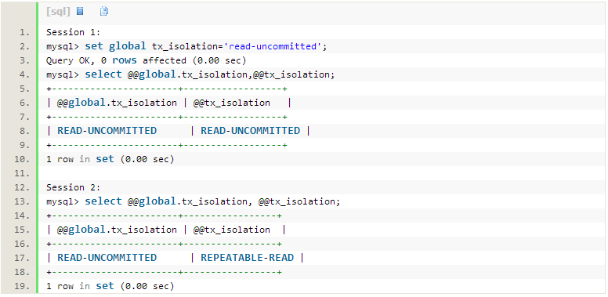

思考：
1)MySQL 中如何查看当前系统默认隔离级别?
show variables like '%storage_engine%';
2)MySQL 中如何设置事务隔离级别?
set session transaction isolation level 'reapable read'

总结

重点和难点分析

常见FAQ

